业务协同配置常见问题V1.020221223

协同相关内容的日志路径：logs/clbr

bud服务配置文件需增加：

ssobill.salt=123456 ----与核算、协同配置一致即可

ssobill.serverUrl=<http://XX.XX2.XX.XX:XX> --共享地址

ssobill.enableSsl=false --默认即可RECERELATIONCODE

#用来实现协同服务的协同生单功能穿透报账单据

# 首先请先检查实际配置与配置手册是否一致

# 部署问题

## 部署方式一：报账+协同一起部署

适用于协同业务比较简单，对业务协同平台要求低。

缺点：报账与协同共同发版，相互依赖。

## 部署方式二：协同独立部署，程序用协同普通版

适用于协同场景较为复杂，需与报账单独独立部署。使用纯业务协同平台单独场景。

缺点：不能使用凭证对账+关联交易等专业版功能。

## 部署方式三：协同独立部署，程序用协同专业版

适用于协同场景+凭证对账+关联交易专业版，需与报账单独独立部署。

# 共享问题

# 单据问题

## 公式SAVE_EXP001 执行错误：调用协同接口异常”

保存时，获取流程/凭证刚性柔性公式报错“执行公式出现异常“

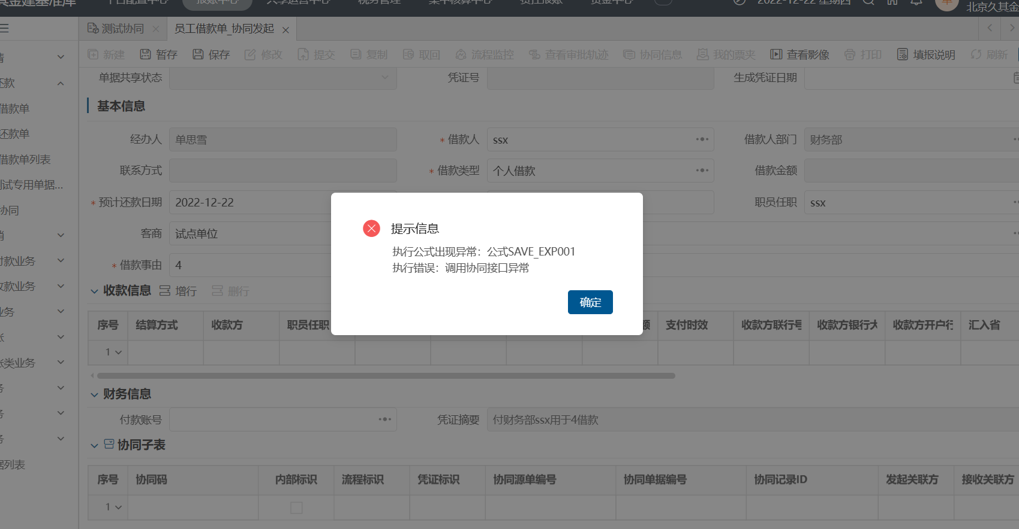

检查项：

参考公式配置：

主表协同：

GetCoopInfo("FO_APARBILL[SENDRELATIONCODE]", "FO_APARBILL[RECERELATIONCODE]", "FO_APARBILL[CLBRTYPE]", "FO_APARBILL", false,"FO_APARBILL[REICECLBRTYPE]")

子表协同：

GetCoopInfo("FO_APARBILL[SENDRELATIONCODE]", "XIET_YSYFZB[RECERELATIONCODE]", "FO_APARBILL[CLBRTYPE]", "XIET_YSYFZB", true,"XIET_YSYFZB[REICECLBRTYPE]")

1. 报账、协同分开部署，检查认证服务是否配置正确
2. 无论报账、协同分开还是集成部署，检查配置文件，红框部分，注意这段配置内容非常重要，配置的不对会影响后续很多功能

常见问题：

1. 配置文件未增加此段内容
2. 配置文件增加了此段内容，但是多回车，整段内容每段地址是通过逗号隔开的，**无回车**

<va-auth-shiro.anon.clbrOpenApi=/api/gcreport/v1/clbr/bill/queryColumnDefines,/api/gcreport/v1/clbr/scheme/queryScheme,/api/gcreport/v1/clbr/bill/batchPushJson,/api/gcreport/v1/clbr/bill/batchPush,/api/gcreport/v1/clbr/bill/batchVerify,/api/gcreport/v1/clbr/bill/initiator/notconfirm/countByUser,/api/gcreport/v1/clbr/bill/initiator/notconfirm/listByUser,/api/gcreport/v1/clbr/bill/process/initiatorNotconfirm/countByUser>

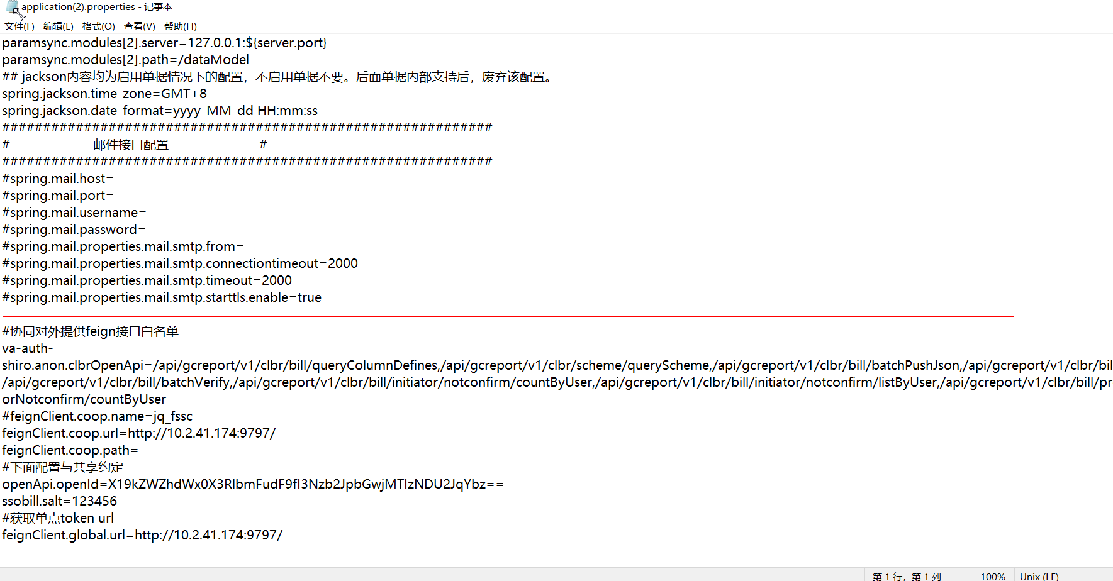

1. 检查报账端配置

配置是否与部署手册一致，重点是协同服务地址是否正确，见下图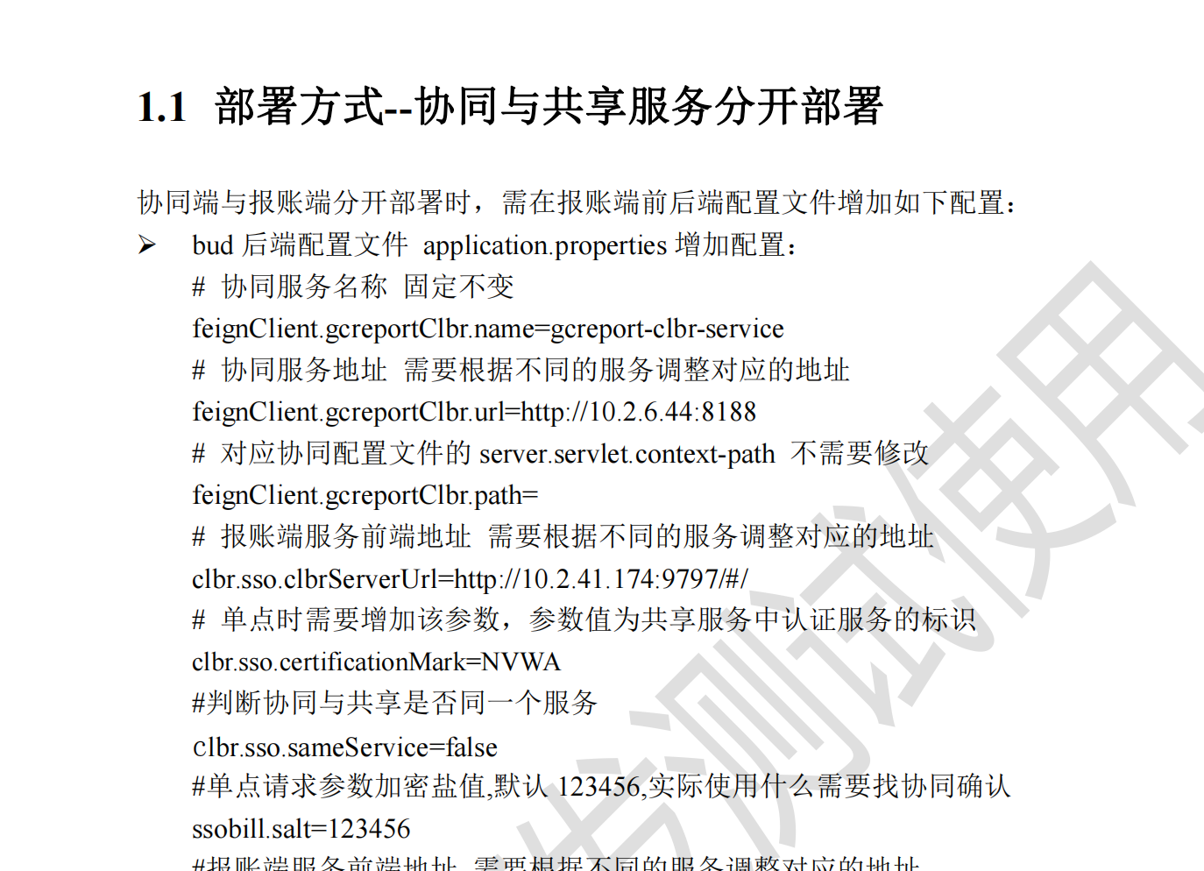

## 20231230升级服务后启动，报错”非法的匿名访问配置，不可覆盖内置的openApi规则配置“

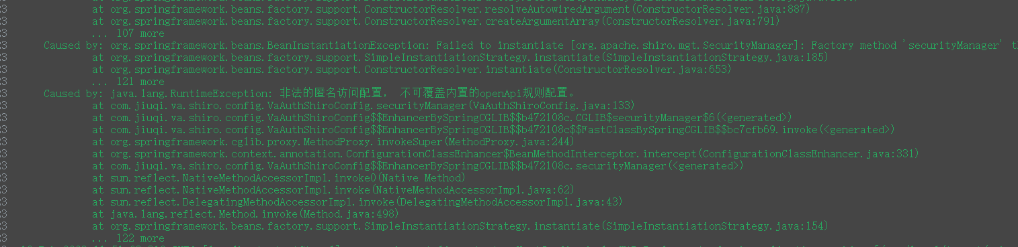

检查配置：

1. properties或者yml配置文件检查下  va-auth-shiro.anon.openApi配置

如果有，把这个配置去掉，换成

<va-auth-shiro.anon.clbrOpenApi=/api/gcreport/v1/clbr/bill/queryColumnDefines,/api/gcreport/v1/clbr/scheme/queryScheme,/api/gcreport/v1/clbr/bill/batchPushJson,/api/gcreport/v1/clbr/bill/batchPush,/api/gcreport/v1/clbr/bill/batchVerify,/api/gcreport/v1/clbr/bill/initiator/notconfirm/countByUser,/api/gcreport/v1/clbr/bill/initiator/notconfirm/listByUser,/api/gcreport/v1/clbr/bill/process/initiatorNotconfirm/countByUser>

## 获取不到协同的流程和凭证控制标识

单据GetCoopInfo点保存不报错，但是获取不到协同的流程和凭证控制标识

检查项：

1. 检查公式参数，尤其是子表协同，注意第四个参数要输入子表表名



1. 检查报账、协同的关联方、协同业务类型基础数据的代码是否一致

## 接收方单据提交报错，提示信息为空

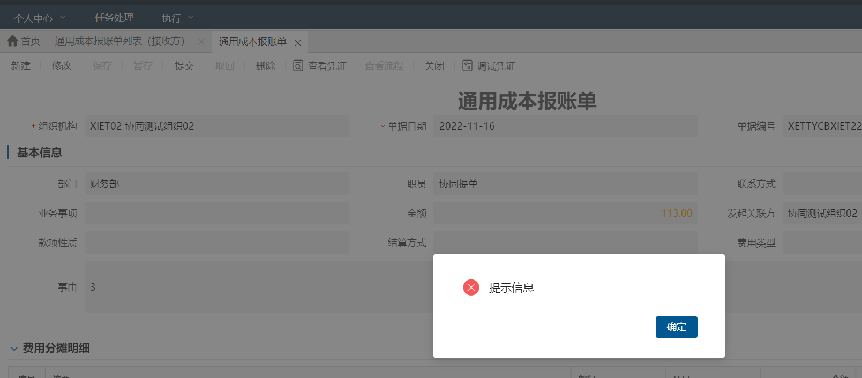

检查项：

（1） VA系统选项，FSSC1001，参考值配置为admin

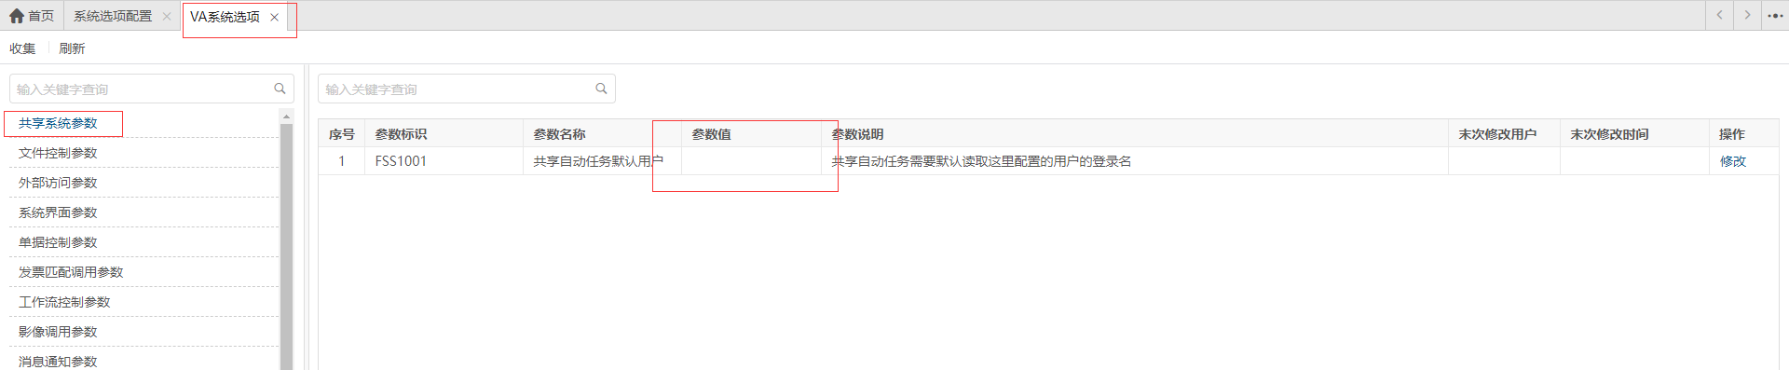

# 流程问题

## 提交单据不进入自动协同节点

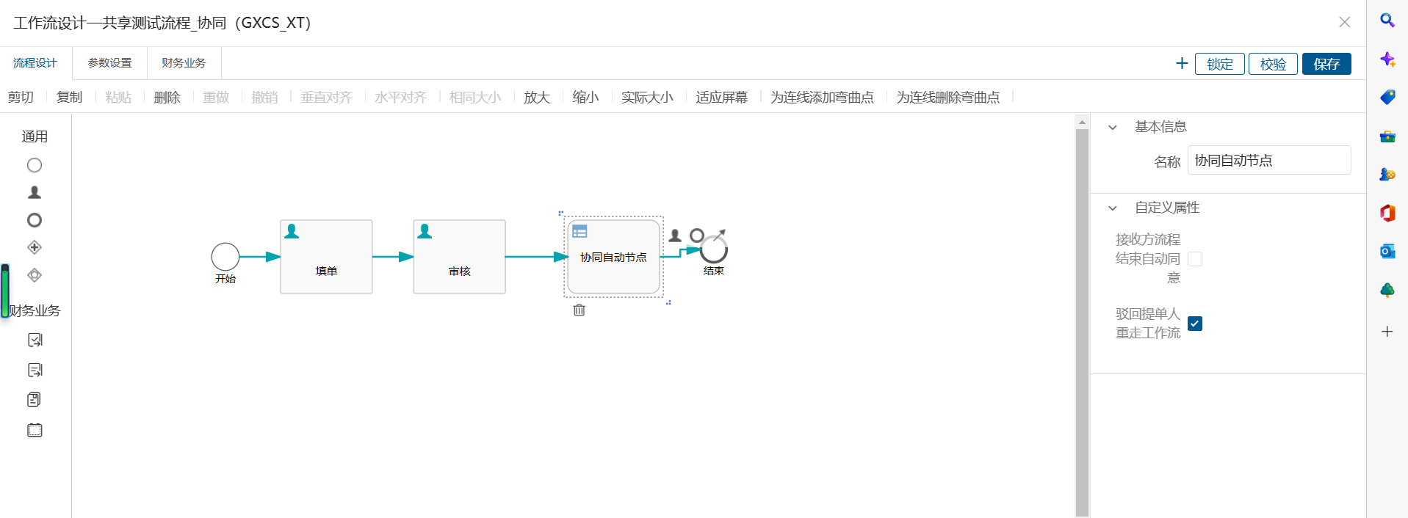

应该进入协同自动节点，但是流程卡在前一个节点不往后走

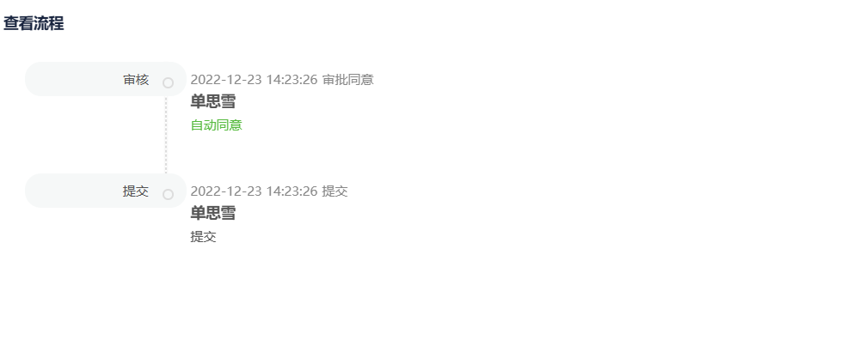

检查事项：

1. 工作是否配置配置了自动协同节点
2. 生单映射——单据生成协同记录是否配置正确
3. 主表、子表选择是否正确
4. 发起方、接收方、发起方协同业务类型、金额等字段是否配置完全
5. 发起方单据上的协同金额必须要有值，不能为0，协同金额指在发起方生单映射配置中：协同记录表记录SENDMONEY 对应的源单字段，见下图：

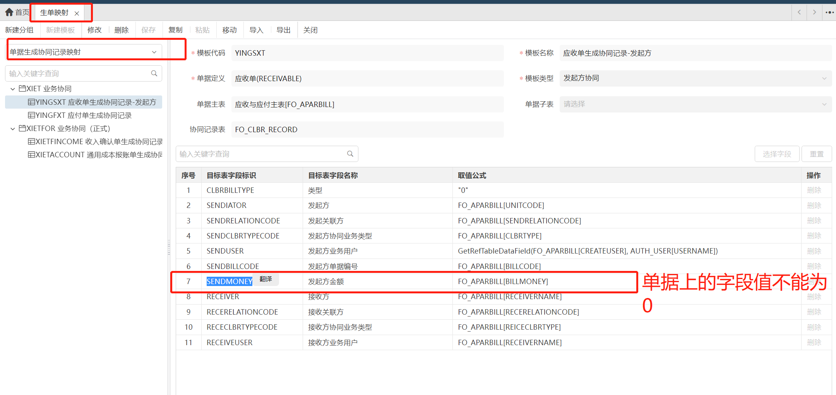

1. 查看日志看具体问题
2. 如果日志报错“未支持的来源系统”

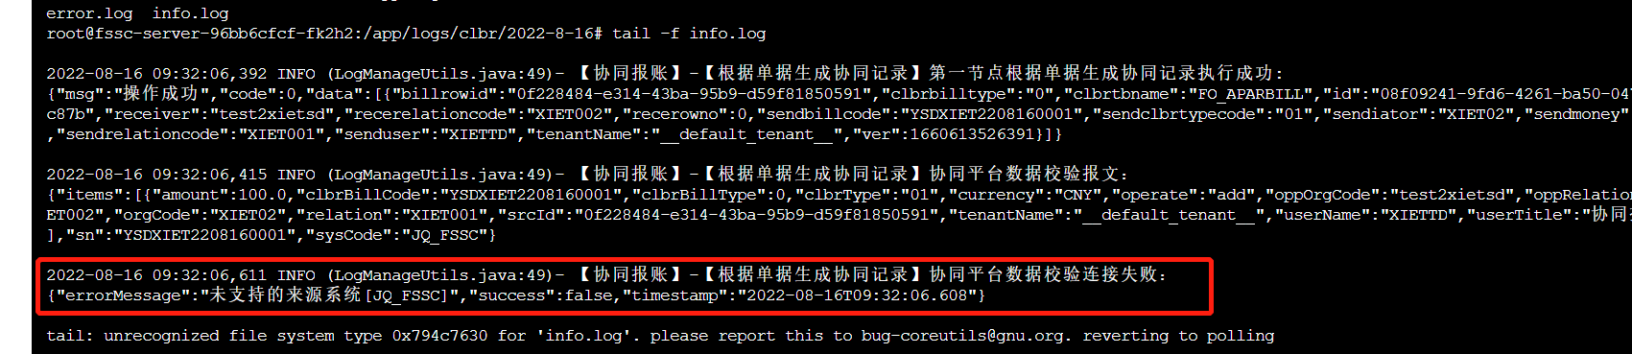

需在业务协同端“来源系统”基础数据增加CODE为“JQ_FSSC”数据项

## 流程发布报错

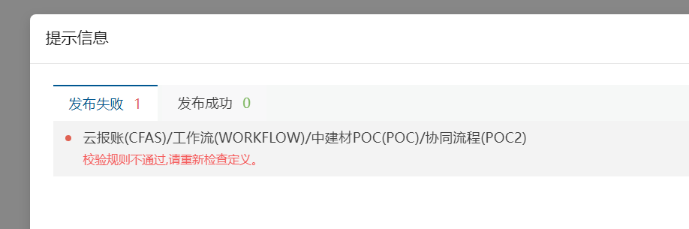

检查项：

1. 检查一下是不是有连接线没有和节点连接上

# 首页显示问题

## 接收方接收人首页无待办

发起方提交单据协同自动节点，接收方用户的首页协同待办无数据

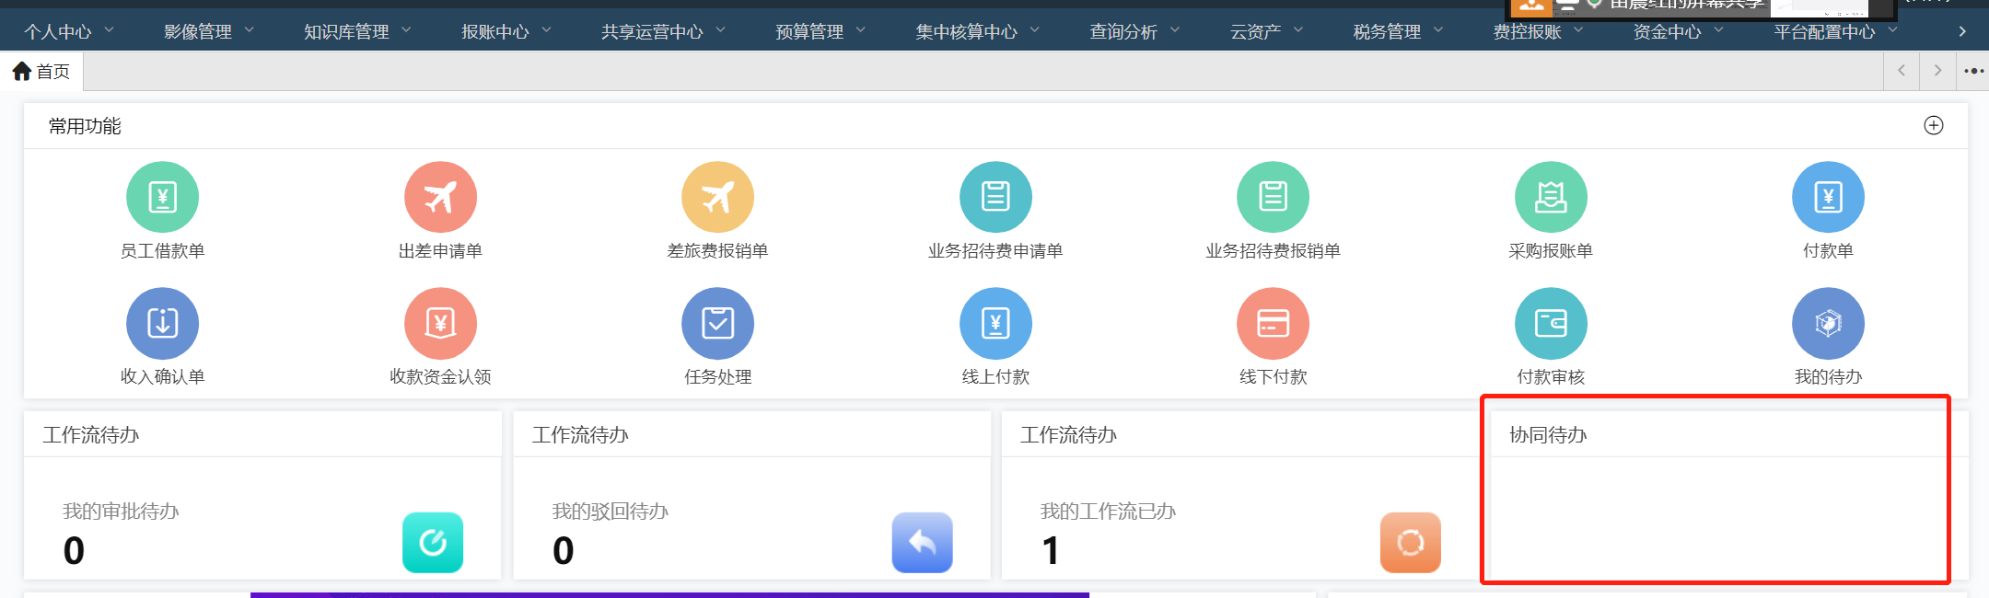

检查项：

1. 消息配置是否配置了角色或用户
2. 如果没配消息配置，那么生单映射**接收方业务用户RECEIVEUSER**对应的源单字段必须有值，且账号必须存在

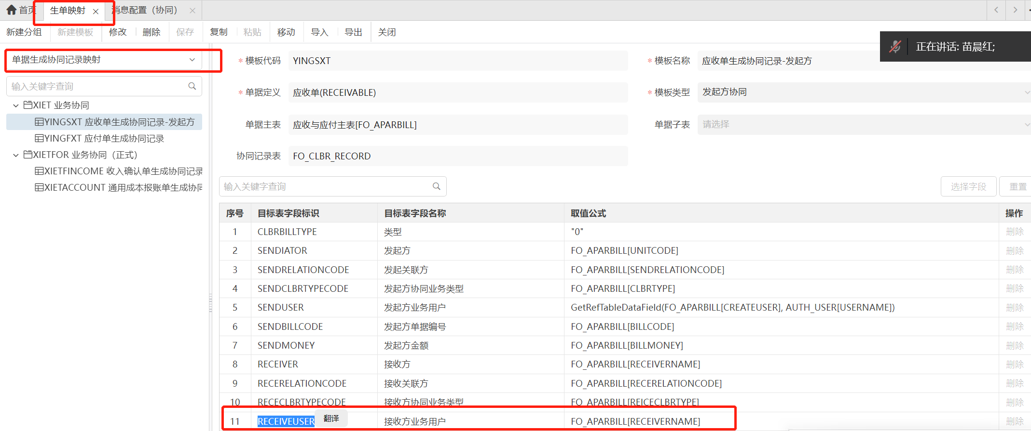

## 首页待办无法显示

在首页配置协同待办模块勾选了0条显示也未显示内容

检查项：

1. 检查fssc和协同的配置文件

fssc:

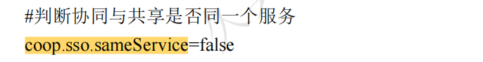

协同：

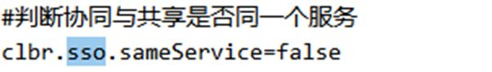

1. 如果配置文件没问题，请联系项目测试查看程序

## 共享中我的待办中没有穿透到协同生单功能界面，穿透的是协同系统首页

## 重新推送单据到协同环境，提示：重试执行任务处理失败:未支持的来源系统[JQ _FSSC]

检查项：  
协同环境中的基础数据：业务协同-来源系统【MD_CLBRSYSTEM】中是否添加上如下内容

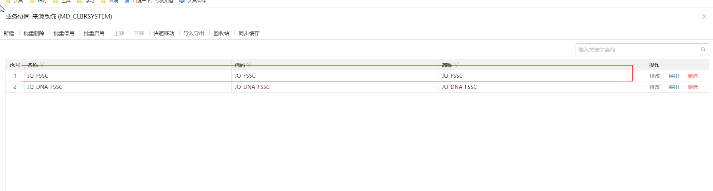

# 协同问题

## 部署问题

### ~~部署问题：applicaiton.properties中的与共享约定内容~~

在共享环境中的va接口授权管理功能中配置

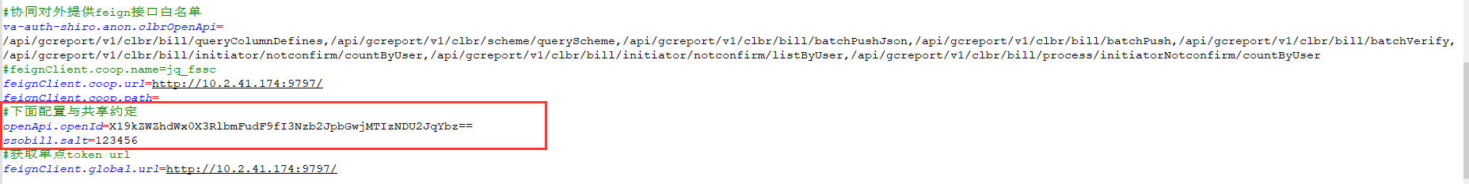

### ~~协同生单等功能中出现提示：For input string: "9002openApi"或The port must be an integer: 9801openApi~~

检查：applicaiton.properties中的url地址，需要让地址的末尾加上/

### ~~协同部署环境中的地址是内网地址（9801），但是协同生单等功能单据穿透的地址是外网地址（39801）【单据穿透不过去报401】~~

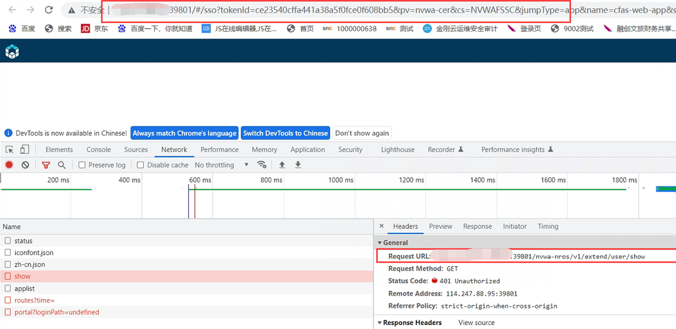

检查共享部署中的如下位置，需要是9801

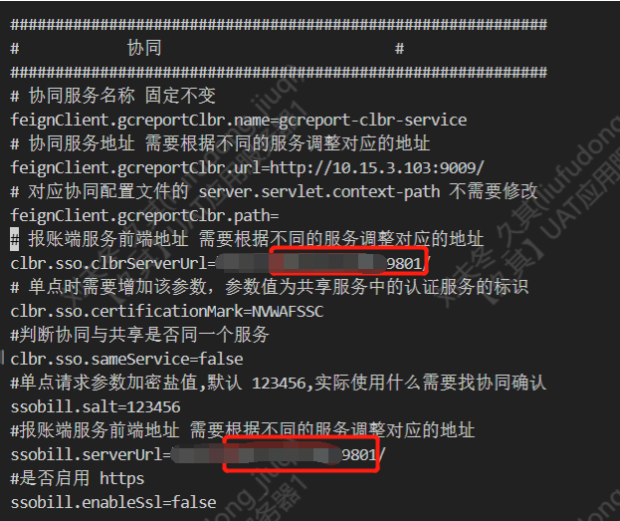

## 功能部分出现的问题

### ~~1、协同生单功能展示列为空~~

进入协同生单功能，展示列只显示序号不显示其他列的内容

程序问题，新版本程序已修改

### 2、协同生单功能点“协同确认”或单据穿透一直加载中

勾选记录点击协同确认后界面一直加载，不出现内容；点击“协同单据编号”也一直加载，不出现内容

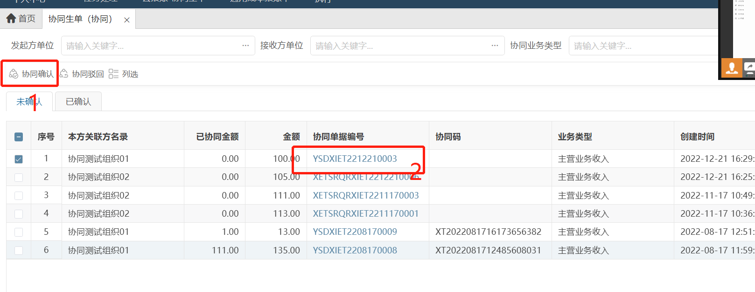

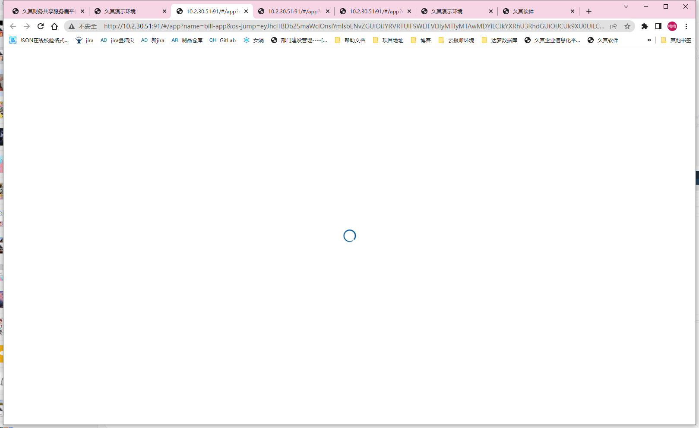

检查项：

1. 配置两个涉及单点登录的功能需增加功能点：**云报账-协同生单，单据执行（配置对方单据的单据定义）**，**注意第一项是云报账下的协同生单功能**

### 3、协同生单功能中点击单据编号提示：The port must be an integer: 9801openApi

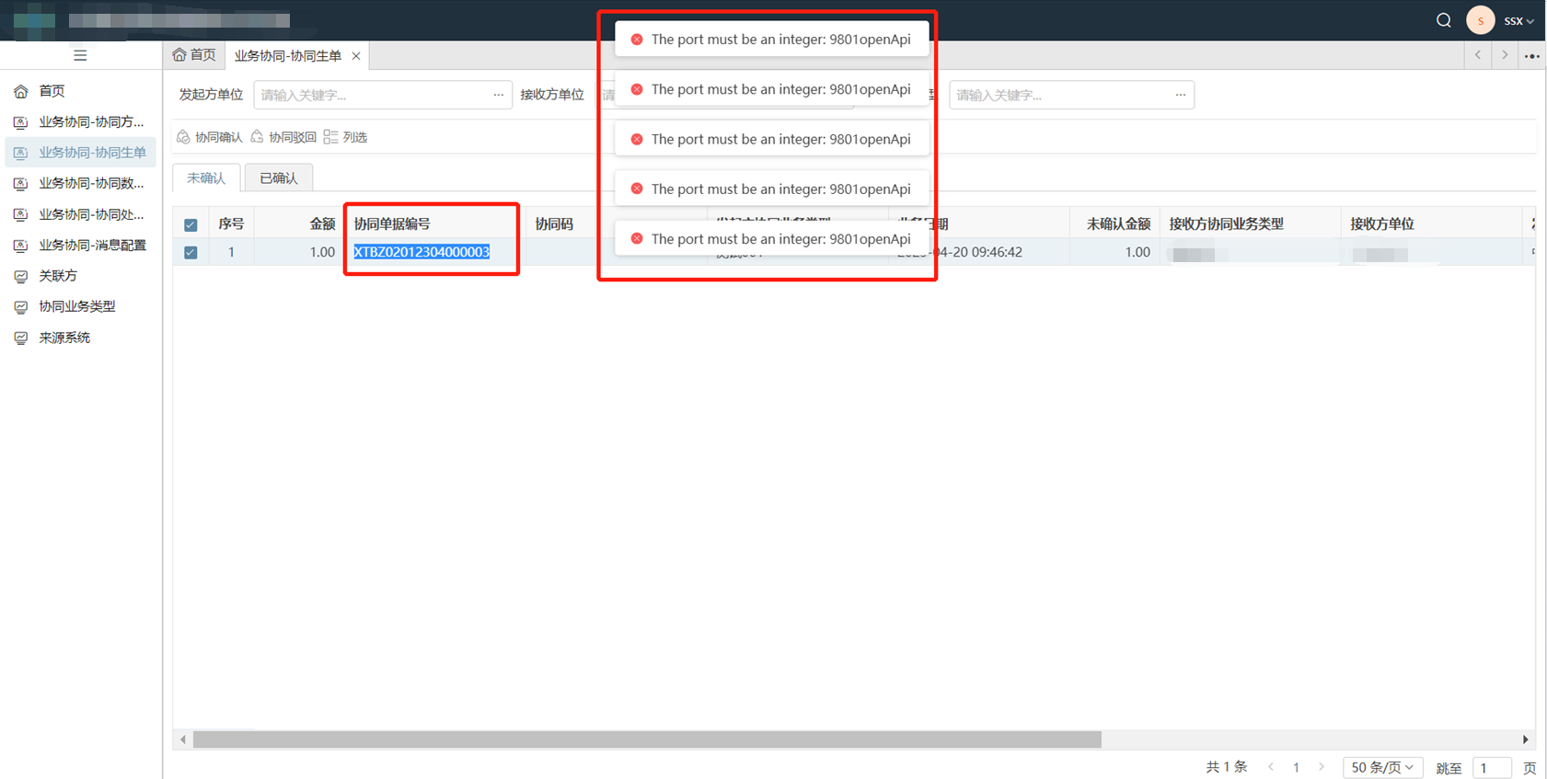

检查协同环境中application.properties文件中的地址配置（地址尾号带/）,重启

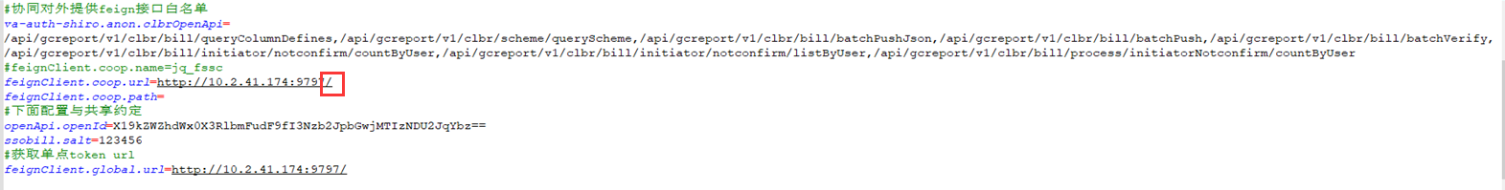

### 4、协同生单功能勾选记录点击协同确认404报错



检查项：

1. 协同配置文件

feignClient.coop.url=<http://XX.XX.XX.XX:XXXX/> --配置共享地址

feignClient.coop.path=

共享地址参考协同平台中，认证服务管理配置的共享认证服务地址

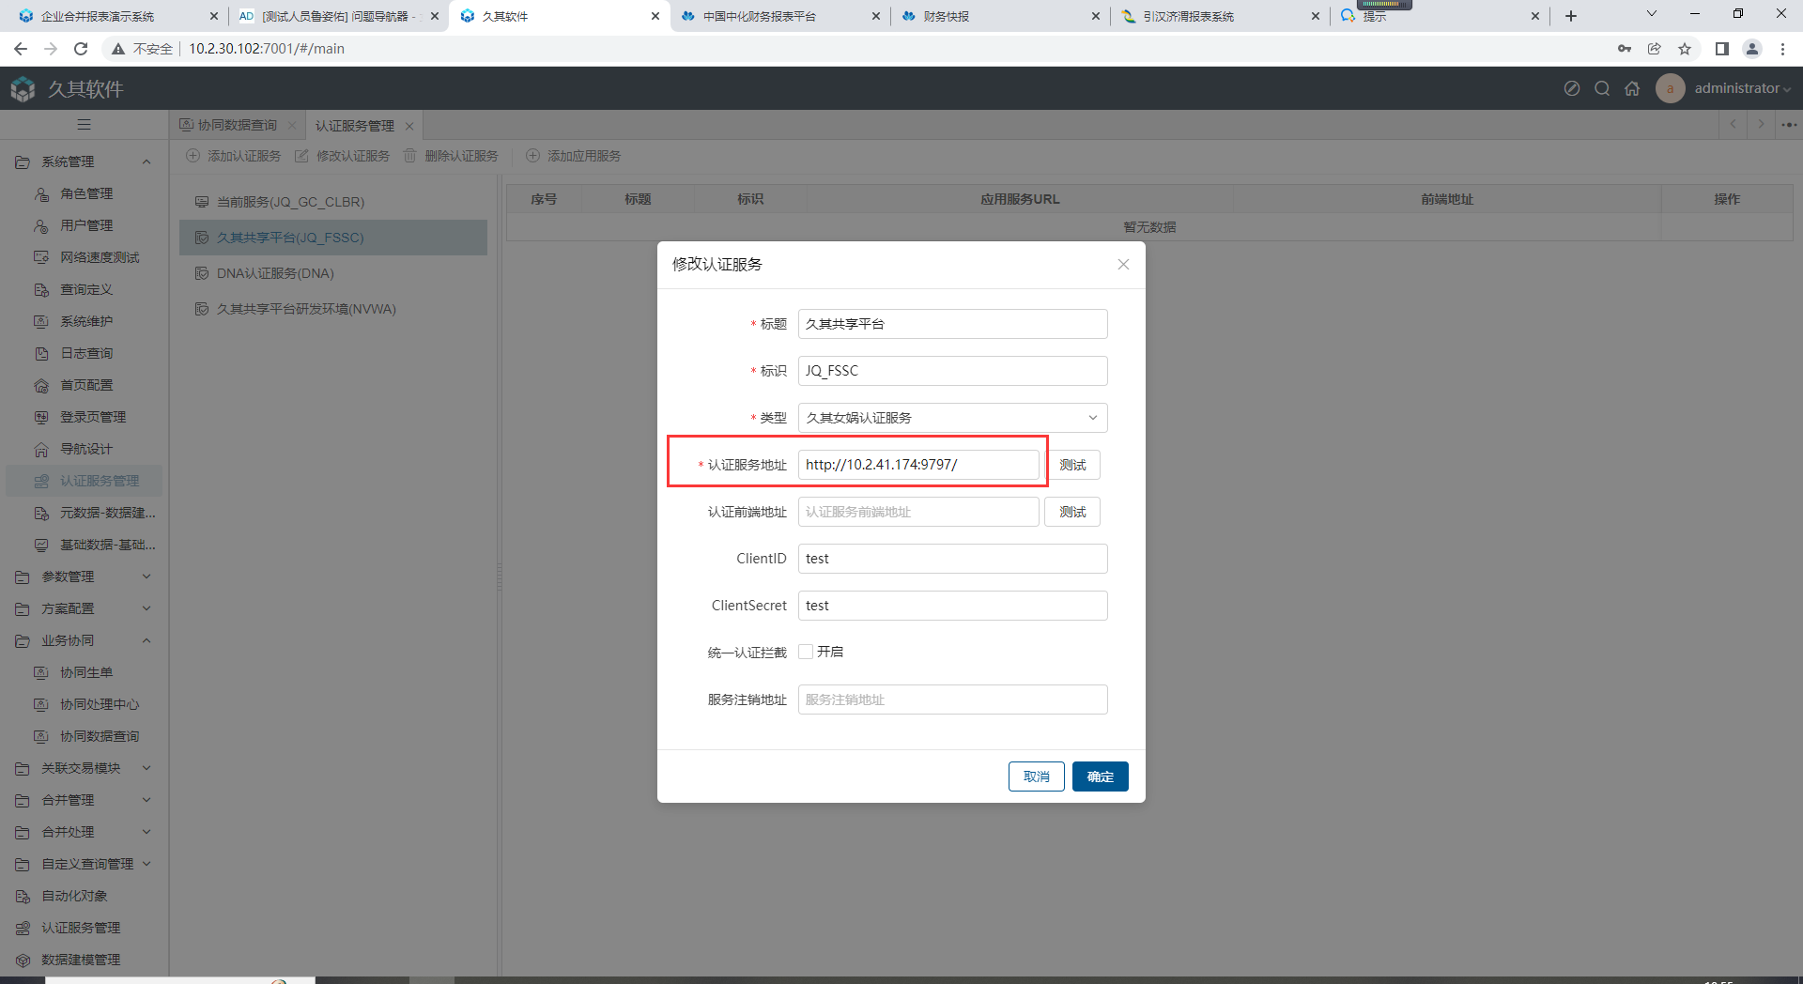

### 5、协同生单功能勾选记录点击协同确认403报错



检查项：

（1） 共享配置文件

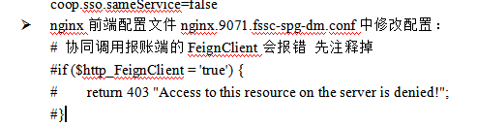

### 6、协同生单功能勾选记录点协同确认报错：NVWA作为认证服务校验ticket出现错误！

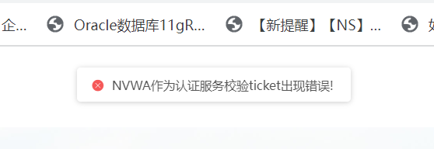

检查项：

（1） 协同服务的认证服务的标识必须为JQ_GC_CLBR

### 7、协同生单功能中勾选记录点协同确认报错401



检查项：

1. 检查共享配置文件

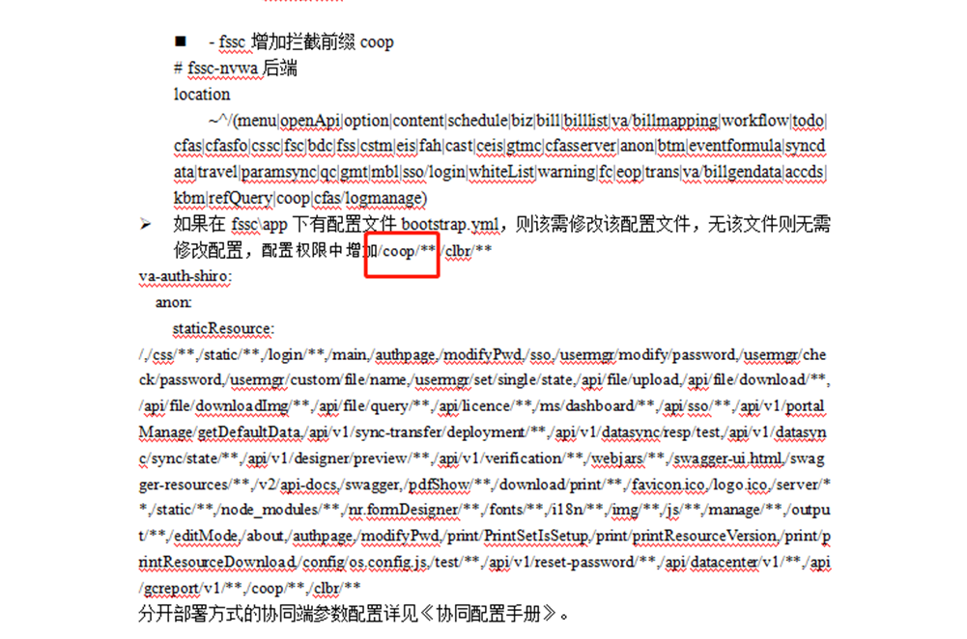

### 8、协同生单功能中单据穿透报错404

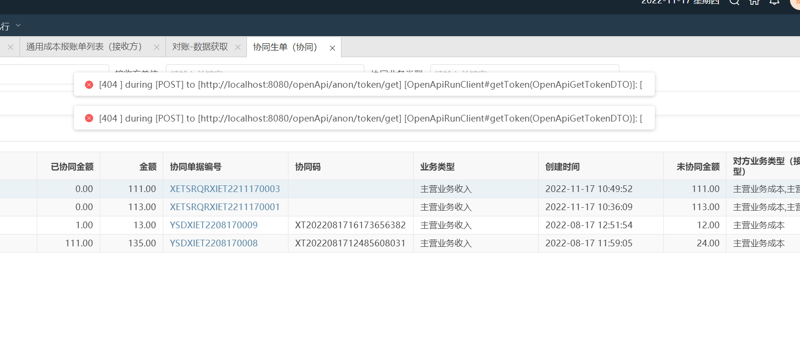

检查项：

（1） 配置文件：协同和bud配置文件都需检查

1） 协同配置文件里增加配置

|  |
| --- |
| openApi.openId=XXXX --来源：报账端VA接口授权管理功能，客户端标识ssobill的权限唯一码  ssobill.salt=123456 --与核算、bud配置一致即可  feignClient.global.url=gateway:19071 --依据项目实际做配置，可咨询部署的同事 |

图4.1 openId查看方法

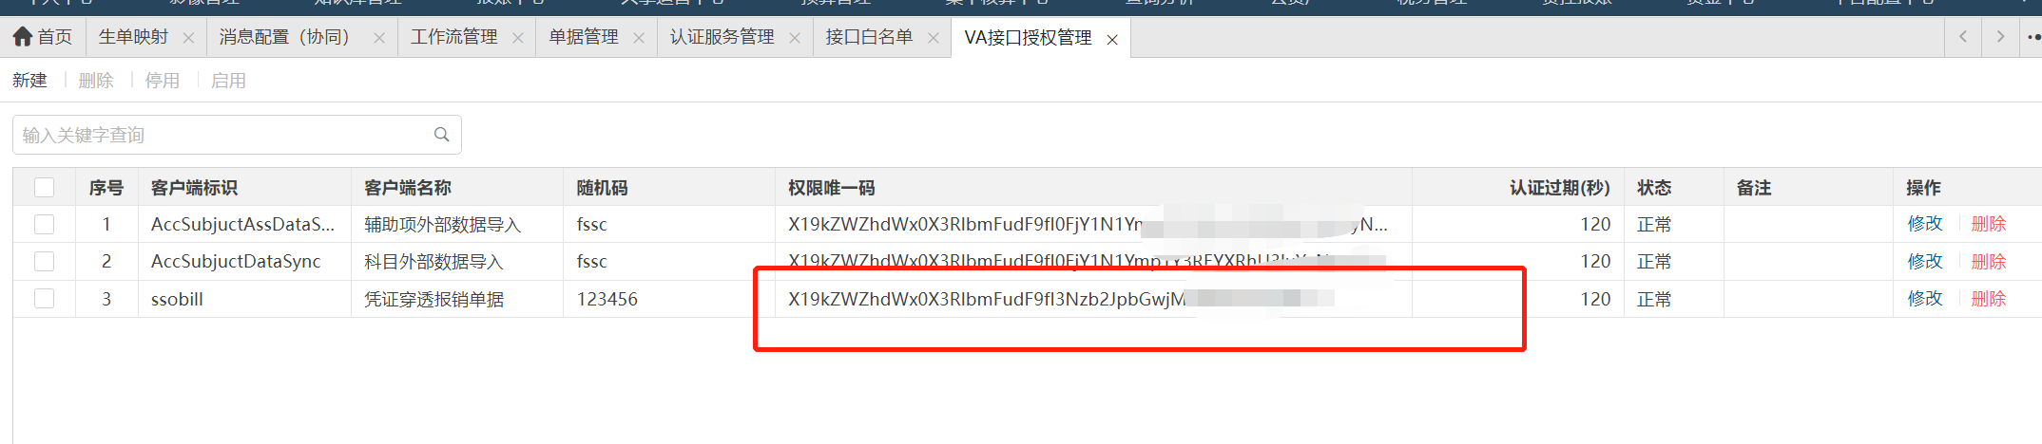

2）bud配置文件里增加配置

|  |
| --- |
| ssobill.salt=123456 ----与核算、协同配置一致即可  ssobill.serverUrl=<http://XX.XX2.XX.XX:XX> --共享地址  ssobill.enableSsl=false --默认即可 |

### 9、协同生单功能中接收方为子表接收，但是子表没有带出协同记录内容

将当前用户切换至接收方机构再次尝试

1. 协同生单勾选单据点击协同确认，页面跳转空白；首页待办到协同平台正常。

排查方式：点击协同确认时，同时打开F12，看返回信息，提示：认证中心校验出现错误，未找到认证中心标识：NVWA

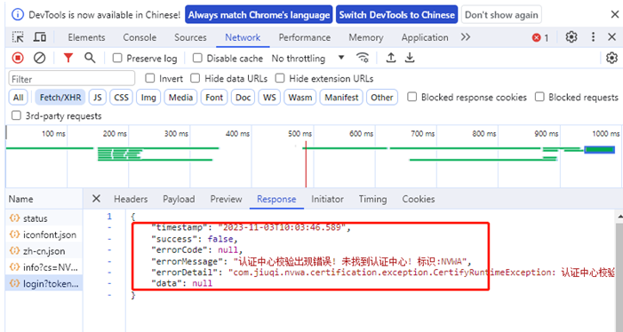

解决方式：报账当前服务标识非必须是NVWA，检查bud里这个配置内容，改成认证服务里配置是啥，就是配置了要走协同应用服务对应的那个认证服务标识。

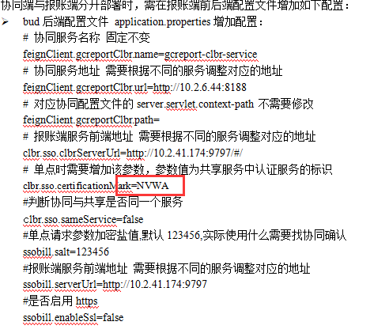

# 单据生成协同记录问题

## 接收方生成协同记录信息有误

检查项：

1. 检查生单映射——接收方生成协同记录配置，业务协同整体有3个**生单映射**配置：发起方生成协同记录，协同记录生成接收方单据，接收方单据生成协同记录

# 关联交易对账获取核算凭证数据

## 配置的检查项

1. 报账端生成凭证，科目“协同码”辅助项设置为“非必填”

手工协同场景下单据生成凭证的时候，协同码还未生成，所以需要设置辅助项非必填，如果已经设置了必填，且已生成了凭证，请联系研发提供修改脚本

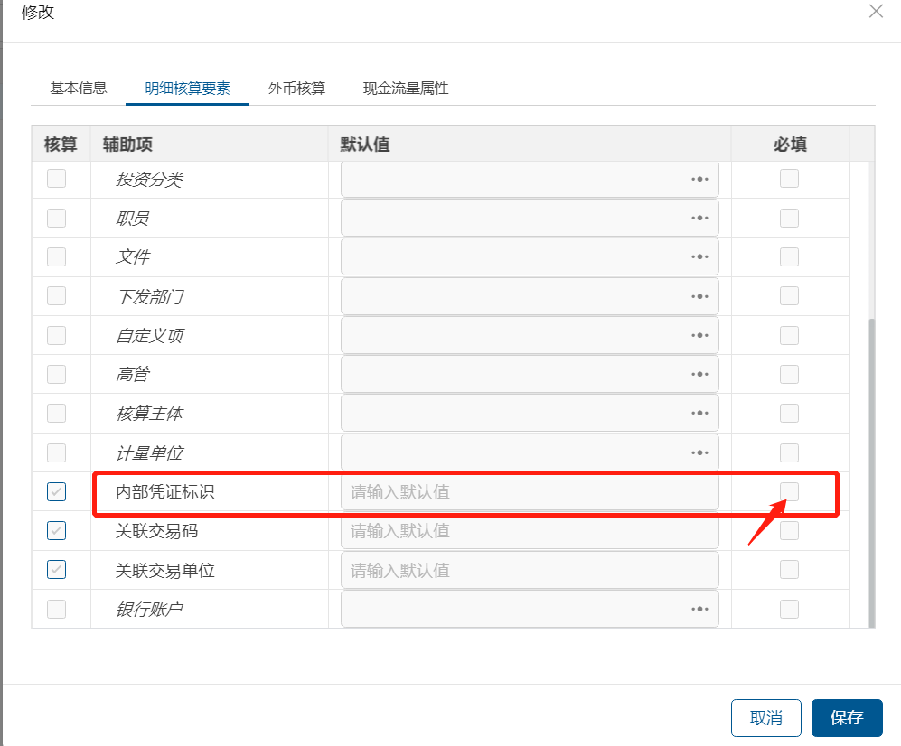

1. 核算科目和关联交易对账系统里的会计科目代码、名称保持一致

# 其他问题

## 职员选择任职部门未按组织机构隔离

部门按机构隔离，在职员添加任职组织时，所选部门未按照组织机构过滤

例如：机构A，部门a\b\c，机构B，部门d，为职员添加任职机构B，选择部门的范围是a\b\c，并未按机构展示机构B的下属部门

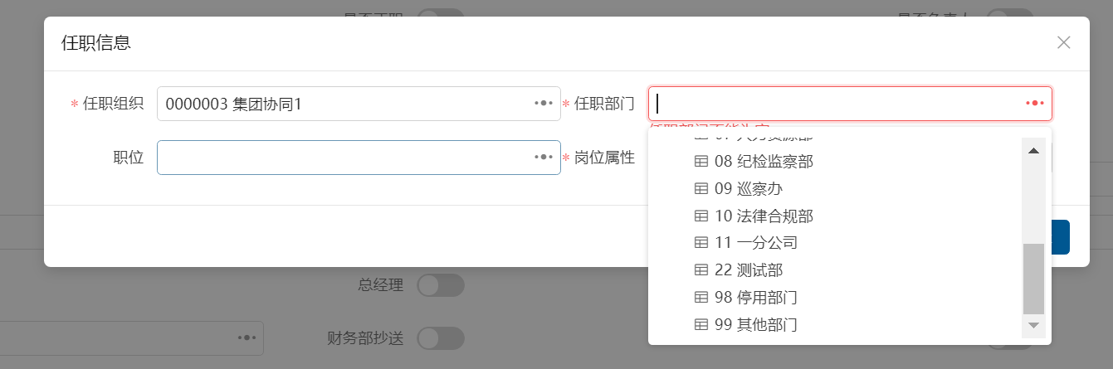

（集团协同1下属只有“财务部”，但是选择任职组织为“集团协同1”后，任职部门显示的是另一个组织的下属部门）

检查点：

“任职信息”基础数据的“任职部门”字段，点“属性”，设置隔离属性为“任职机构”，关联字段“组织机构”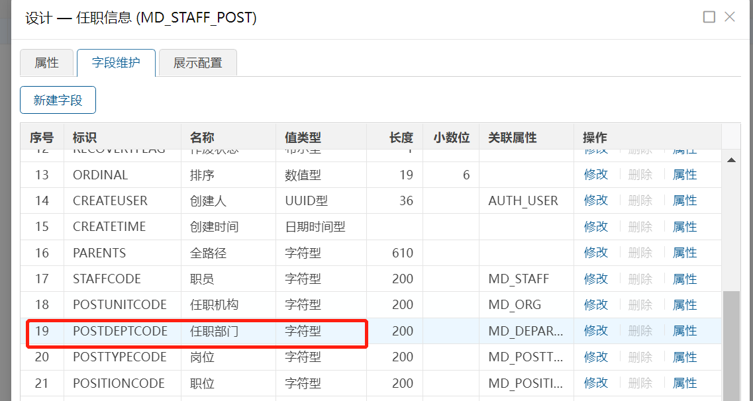

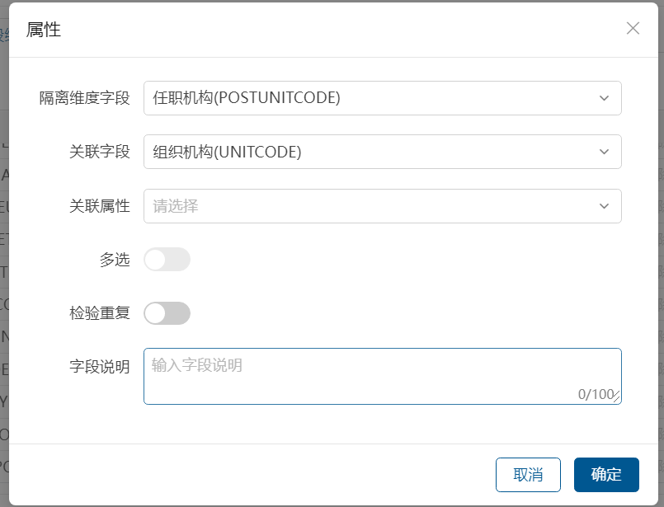

## 同一发起关联方、接收关联方、发起方协同业务类型，获取到多个接收协同业务类型的接收方单据赋值需求

例如：协同配置方案同一发起方、接收方、发起方协同业务类型配置了多个接收方协同业务类型

如图所示

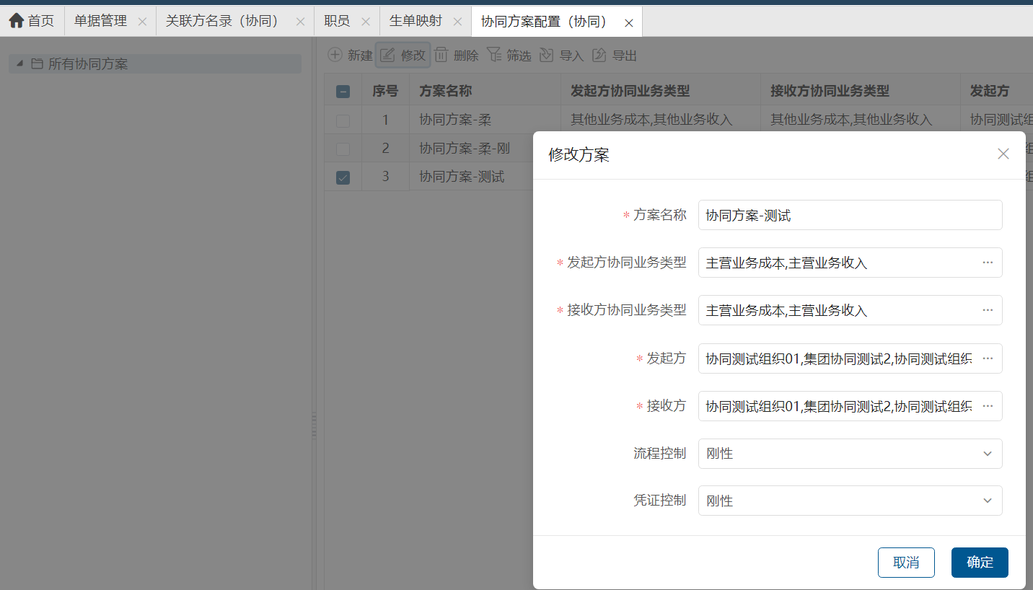

当发起方单据的发起方为：协同测试组织01，发起方协同业务类型为：主营业务收入，接收方为：集团协同测试2，会获取到接收方协同业务类型：主营业务成本，主营业务收入

当发起方提单至协同确认节点时生成的协同记录中接收方协同业务类型会被赋值为“10,01”，即获取到的主营业务成本和主营业务收对应的objectcode

如果接收方单据有接收方协同业务类型自动带出、业务事项根据协同业务类型过滤需求会因为接收方协同业务类型多值导致无法赋值，可以采用截取第一个","逗号前字符的方式默认赋值第一个接收方协同业务类型。

参考公式：

if pos(GetCLBRRecordFieldValue("OPPCLBRTYPE"),",") >0 then left(GetCLBRRecordFieldValue("OPPCLBRTYPE"),pos(GetCLBRRecordFieldValue("OPPCLBRTYPE"),",")-1) else GetCLBRRecordFieldValue("OPPCLBRTYPE")

实现效果：

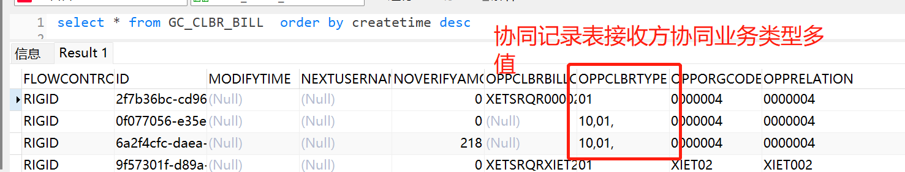

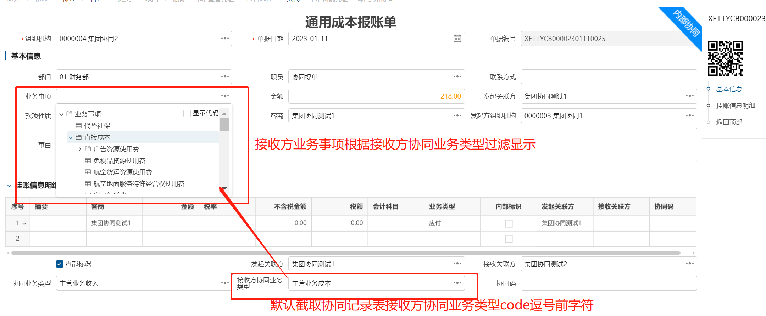

## 协同生单的展示逻辑

* 首页协同待办穿透到协同生单界面：消息配置角色包含当前用户/等于当前用户&&当前用户有协同记录接收方基础数据权限
* 协同平台直接进入协同生单界面：当前用户有协同记录接收方基础数据权限

# 遗留问题

## 柔性控制，当只有两个节点时，提单至自动协同节点时，提交后，流程图无结束节点显示

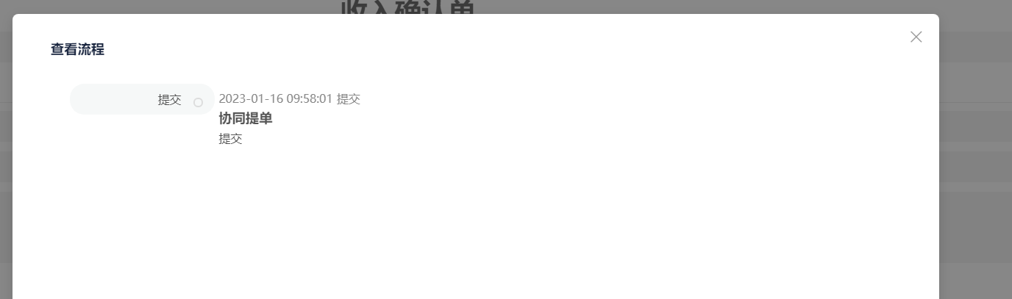

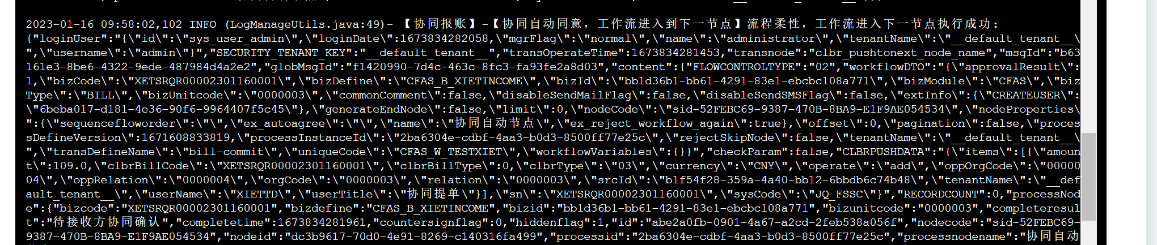

在协同自动节点后再增加一个人工节点时，则流程图正常显示

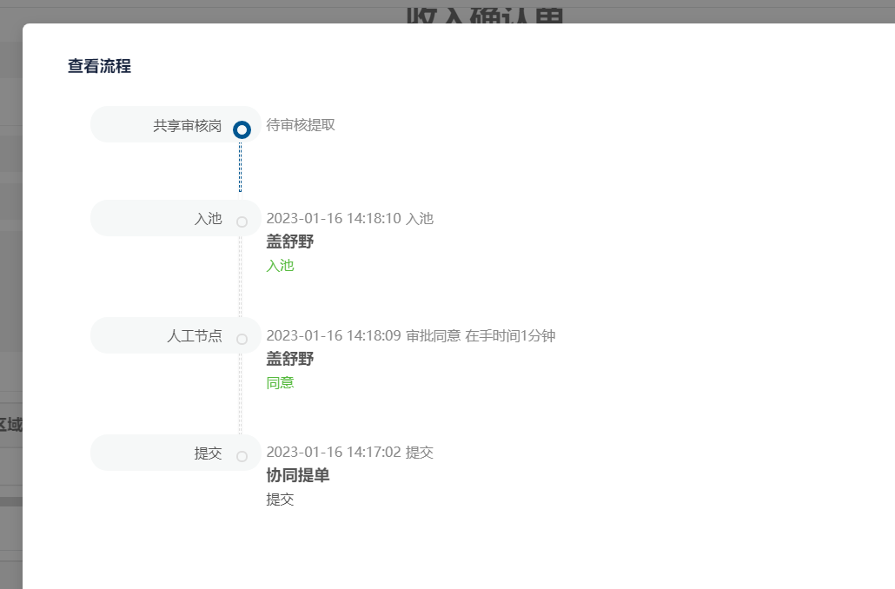

# 附件相关

# 手工协同后协同取消，已对账的数据没有取消对账，协同码没有消失

背景：一方进行手工协同后，生成了协同码，在对账校验中已经进行了对账，但是后又进行了协同取消的操作，在对账校验中没有取消对账

检查application.properties文件中的该位置是否正确

